**MODELOS PARA UN PV**

En general se tienen varios parámetros que caracterizan un panel fotovoltaico y con estos poder construir la curva característica, a continuación se muestra la curva general para un módulo solar:

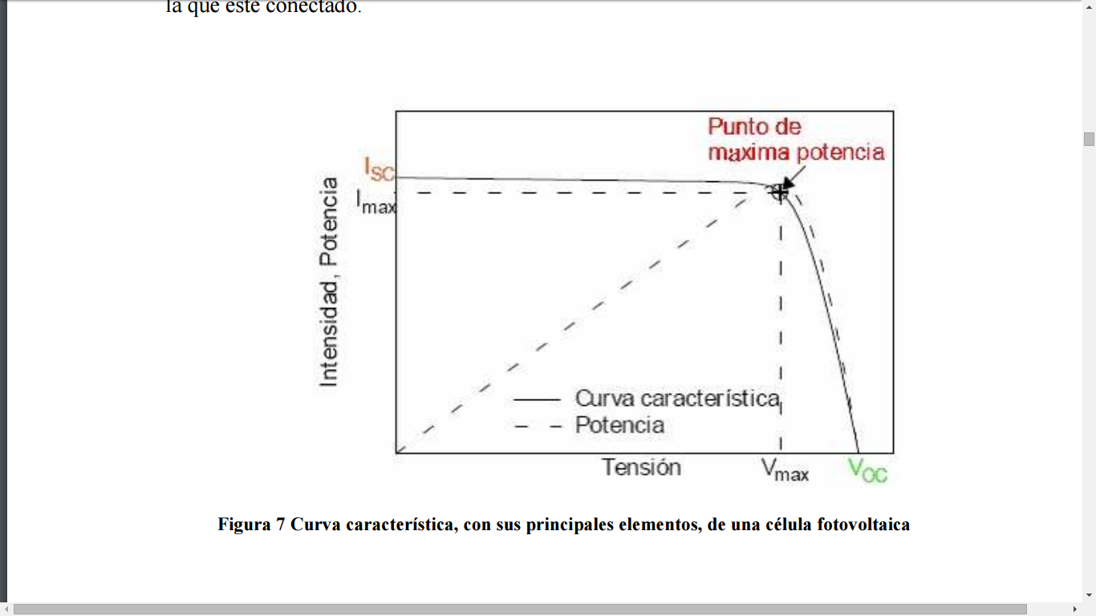

Modelo 1)

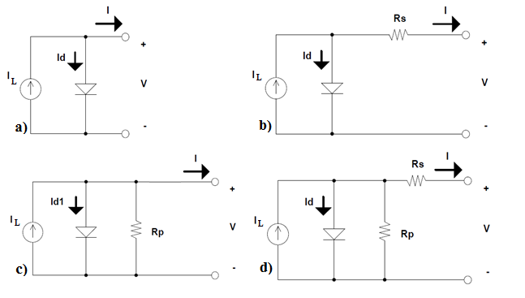

$$I_{g}=I_{S}\left(e^{{V_{pv}}/{nV_{T}}}-1\right)+i_{pv}$$

$${i_{pv}=I_{S}+I}_{g}-I_{S}e^{{V_{pv}}/{nV_{T}}}$$

Modelo 2)



$${i_{pv}=I_{g}+i_{d} }_{ }$$

$$I_{g}=i_{pv}R_{s}+I_{S}\left(e^{{V_{pv}+i_{pv}R_{s}}/{nV_{T}}}-1\right)+i_{pv}$$

$${i_{pv}=\frac{I_{S}+I_{g}}{1+R_{s}}}_{ }-\frac{I_{S}}{1+R_{s}}e^{{V_{pv}+i_{pv}R_{s}}/{nV_{T}}}$$

Modelo 3)



$$i_{pv}=I_{g}+i_{p}$$

$$I_{g}=i_{pv}+\frac{V_{pv}}{R_{p}}+I_{S}\left(e^{{V_{pv}}/{nV_{T}}}-1\right)+i_{pv}$$

$$I_{g}={2i}_{pv}+\frac{V_{pv}}{R_{p}}-I_{S}+I_{S}e^{{V_{pv}}/{nV_{T}}}$$

$${i_{pv}=\frac{I_{S}+I_{g}-\frac{V_{pv}}{R_{p}}}{2}}_{ }-\frac{I_{S}}{2}e^{{V_{pv}}/{nV_{T}}}$$

Modelo 4)



$$i_{pv}={I_{s}-i}_{d}+i_{p}$$

$$I_{g}=I_{S}\left(e^{{\left(V_{pv}+i_{pv}R_{s}\right)}/{nV_{T}}}-1\right)+i_{pv}+\frac{V_{pv}+i_{pv}R_{s}}{R_{p}}+i_{pv}$$

$$I_{g}={2i}_{pv}+\frac{V_{pv}+i_{pv}R_{s}}{R_{p}}-I_{S}+I_{S}e^{{\left(V_{pv}+i_{pv}R_{s}\right)}/{nV_{T}}}$$

$${i_{pv}=\frac{I_{S}+I_{g}-\frac{V_{pv}+i_{pv}R_{s}}{R_{p}}}{2}}_{ }-\frac{I_{S}}{2}e^{{V_{pv}+i_{pv}R_{s}}/{nV_{T}}}$$

En general, la corriente que fluye por las terminales de un generador fotovoltaico está determinado por tres funciones de corriente:

$i_{g}$: Corriente generada debido al efecto fotoeléctrico

$i_{d}$: Corriente de pérdida debido a la juntura p-n

$i_{p}$: Corriente de pérdida de naturaleza resistiva

Para obtener un modelo del comportamiento estático del generador fotovoltaico se supondrá lo siguiente:

$i_{g}$: depende de la Irradiancia ($S$), pero no depende de la tensión en las terminales del generador fotovoltaico ($v_{pv}$)

$i_{p}$ e $i_{d}$: dependen de la tensión $v_{pv}$

$i_{p}$: Depende de la temperatura ($T$)

De esta forma, la expresión que define $i_{pv}$

$$i_{pv}\left(v_{pv},T,S\right)=i_{g}\left(S\right)-i_{p}\left(v_{pv}\right)-i_{d}\left(v_{pv},T\right)$$

Según se definan las funciones $i_{pv}$ e $i_{d}$ se obtendrán modelos con complejidad y precisiones distintas, como los siguientes casos:

|  |  |  |  |
| --- | --- | --- | --- |
| Modelos | $$i_{g}$$ | $$i_{p}$$ | $$i_{d}$$ |
| 1 | $$kS$$ | $$⊘$$ | $$I_{s}\left(T\right)\left(e^{\frac{v_{pv}}{v_{T}}}-1\right)$$ |
| 2 | $$kS$$ | $$G_{p}v_{pv}$$ | $$I_{s}\left(T\right)\left(e^{\frac{v_{pv}}{v_{T}}}-1\right)$$ |
| 3 | $$kS$$ | $$⊘$$ | $$I_{s}\left(T\right)\left(e^{\frac{v_{pv}+ i_{pv}R_{s}}{v_{T}}}-1\right)$$ |
| 4 | $$kS$$ | $$G_{p}v_{pv}+ G_{p}i_{pv}R_{s}$$ | $$I_{s}\left(T\right)\left(e^{\frac{v_{pv}+ i_{pv}R_{s}}{v_{T}}}-1\right)$$ |

De manera general se tiene:

$$i_{p}\left(v_{pv}\right)=G_{p}v_{pv}+ G_{p}i_{pv}R_{s}$$

$$i_{d}\left(v_{pv}\right)=I_{s}\left(T\right)e^{\frac{v_{pv}}{v_{T}}}e^{\frac{i_{pv}R_{s}}{v_{T}}}- I_{s}\left(T\right)$$

De esta forma el modelo general del comportamiento estático de un generador FV también se puede representar de la siguiente manera:

$$i_{pv}=kS-G_{p}v_{pv}+ I_{s}\left(T\right)-G_{p}i_{pv}R_{s}-I_{s}\left(T\right)e^{\frac{v_{pv}}{v_{T}}}e^{\frac{i_{pv}R_{s}}{v_{T}}}$$

$$I_{s}\left(T\right)e^{\frac{v_{pv}}{v_{T}}}e^{\frac{i_{pv}R_{s}}{v_{T}}}=kS-G_{p}v_{pv}+ I_{s}\left(T\right)-G_{p}i_{pv}R_{s}-i_{pv}$$

Donde:

$$ϕ_{1}{=G}_{p}v_{pv}+ I_{s}\left(T\right)-G_{p}i_{pv}R_{s}$$

$$\ln\left(I_{s}\left(T\right)e^{\frac{v_{pv}}{v_{T}}}e^{\frac{i_{pv}R_{s}}{v_{T}}}\right)=\ln\left(I_{s}\left(T\right)\right)+\frac{v_{pv}+ i_{pv}R_{s}}{v_{T}}$$

$$y=ln\left( kS-G_{p}v_{pv}+ I_{s}\left(T\right)-G_{p}i_{pv}R_{s}-i_{pv}\right)$$

Si $i_{g}≫ I_{s}$

$$y=ln\left( kS-G_{p}v_{pv}-G_{p}i_{pv}R_{s}-i_{pv}\right)$$

$$z=v_{pv}+ i_{pv}R_{s}$$

$Ө_{1}=ln\left( I_{s}\left(T\right)\right)$

$$Ө_{2}=α$$

$$i_{pv}$$

$$i_{pv}=kS-G_{p}v_{pv}+ I_{s}\left(T\right)-I_{s}\left(T\right)e^{\frac{v_{pv}}{v_{T}}}$$

$$y=ln\left( kS-G_{p}v_{pv}-i_{pv}\right)$$

$$v_{pv}$$

$$z$$

$$y$$

$$z=v_{pv}$$

El desarrollo de este proyecto se llevara a cabo con un panel producido por la empresa KYOCERA SOLAR modelo KS10T este cuenta con las siguientes características:

|  |  |
| --- | --- |
| @ 1000 W/m2 - AM 1.5 – 25 C° | |
| Pmax | 10 W |
| Ipmax | 0.58 A |
| Vpmax | 17.4 V |
| Isc | 0.62 A |
| Voc | 21.7 V |